# NMEA Proxy

Version 0.1 Beta zu Testzwecken, von Bernhard Bagyura für WTD des FS Meteor

Programmbeschreibung, das Tool NMEA Proxy dient dazu begrenzte TCP Datenverbindungen zu vervielfältigen.

Voraussetzungen: Java JRE in der Version 8.x (bisher nur auf Windows7 mit Rechnern mit einer Netzwerkschnittstelle getestet)

Funktionsweise: Das Tool verbindet sich als Client zu der angegebenen NMEA TCP Ressource und stellt selbst Server Socket Verbindungen für weitere Clients zur Verfügung. Nach dem Start wird zunächst eine Verbindung erstellt. Sobald sich ein Client verbunden hat, wird die nächste Verbindung erstellt, solange bis die maximale Anzahl an Verbindungen erreicht ist. Wird eine Verbindung unterbrochen wird die Instanz beendet und neu gestartet. Nicht für extrem zeitkritische Anwendungen, die Verarbeitungszeit steigt mit der Anzahl der Verbindungen.



Bedienung:

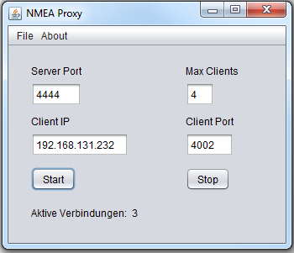

Server Port Das Port auf dem der Proxy auf neu Verbindungen wartet

Max Clients Maximale Anzahl der Verbindungen

Client IP und Port: IP Adresse und Port das dupliziert werden soll.

Button Start Stop: Startet und beendet NMEA Proxy mit den angebenden Einstellungen